Úloha na cvičenie 3. témy

Cieľ úloh cvičenia:
- Precvičiť si základné úlohy z teórie signálov.
- Zopakovať si a vypočítať parametre pre hodnotenie signálov.

Popis riešenia úloh:
- Príklady pre cvičenie signálov komunikačných systémov:
  - Vzťah medzi sínusovou funkciou a sínusovým signálom
e-study cvičenie 1
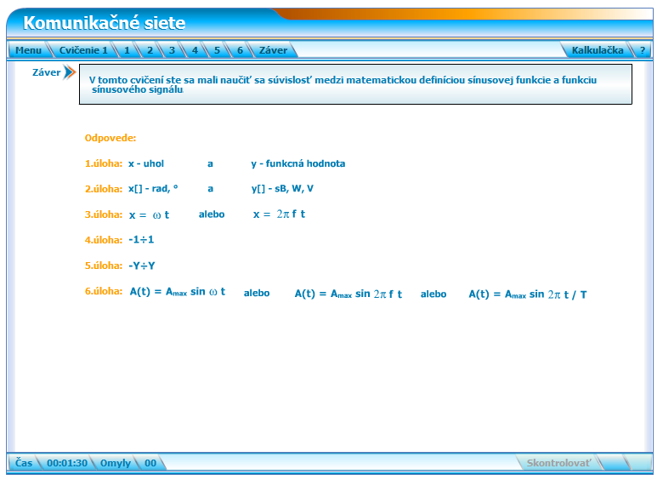

  - Výpočet sínusového signálu
e-study cvičenie 2

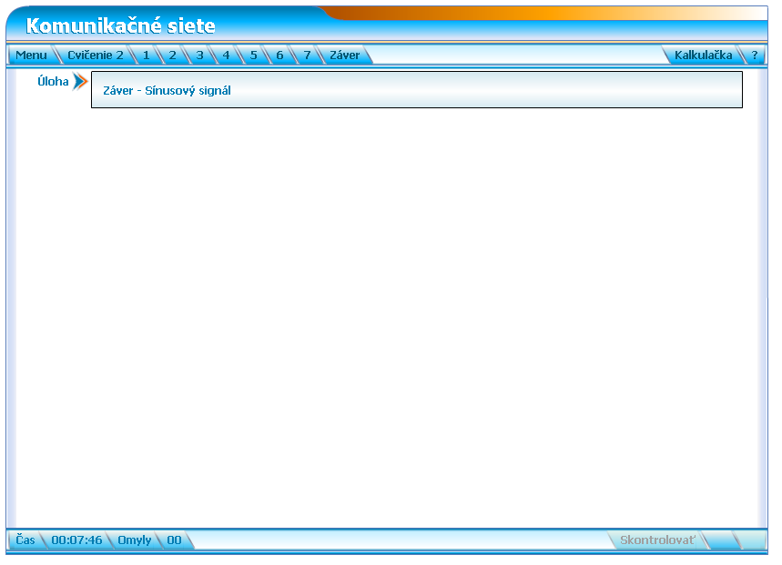

  - Sčítavanie signálov
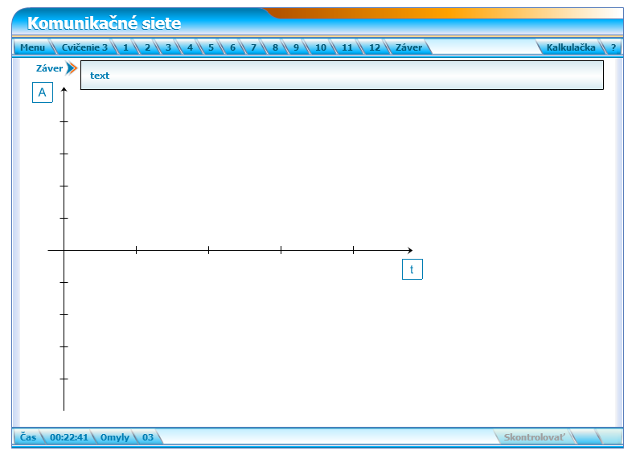

Parametre pre hodnotenie signálov:
a/ Výkon na vstupe prenosového kanálu je P₁ W, na výstupe P₂ W.
Aká je absolútna výkonová úroveň v dB na vstupe aj výstupe? Odvoďte a vypočítajte tlmenie signálu vzniknuté prechodom signálu cez prenosový kanál. Konkrétne príklady pre toto zadanie nájdete v teste Výpočtové úlohy tretieho cvičenia.

3. Vyriešte krížovku na webe.

Body z cvičení:
1. Úloha ⇒ spolu 3 body
2. Úloha ⇒ 1 bod
3. Úloha ⇒ 1 bod

